

ДУМА КОЖЕВНИКОВСКОГО РАЙОНА

РЕШЕНИЕ
27.02.2024 № 243

с. Кожевниково Кожевниковского района Томской области

Информация о деятельности органов местного самоуправления Староювалинского сельского поселения по решению вопросов местного значения
за 2023 год

В соответствии, Федеральным законом от 06 октября 2003 № 131-ФЗ «Об общих принципах организации местного самоуправления в Российской Федерации», Федеральным законом от 09 февраля 2009 года № 8-ФЗ «Об обеспечении доступа к информации о деятельности государственных органов и органов местного самоуправления», заслушав и обсудив информацию Главы Староювалинского сельского поселения Архиповой Т.В. о деятельности органов местного самоуправления Староювалинского сельского поселения по решению вопросов местного значения за 2023 год,

ДУМА КОЖЕВНИКОВСКОГО РАЙОНА РЕШИЛА:

- Информацию Главы Староювалинского сельского поселения по решению вопросов местного значения за 2023 год принять к сведению (приложение 1).
- Настоящее решение разместить на официальном сайте органов местного самоуправления Кожевниковского района в информационно-телекоммуникационной сети «Интернет» http://kogadm.ru/.

Председатель Думы
Кожевниковского района Т.А. Ромашова

Исполняющий обязанности
Главы Кожевниковского района В.Н. Елегечев

Приложение №1
к решению Думы Кожевниковского района
от 27.02.2024 № 243

Отчет о деятельности администрации Староювалинского сельского поселения за 2023 год и планах социально - экономического развития Староювалинского сельского поселения на 2024 год

В соответствии со статьей 36 Федерального закона от 6 октября 2003 года № 131-ФЗ «Об общих принципах организации местного самоуправления в Российской Федерации» Администрации сельского поселения представляет отчет о деятельности сельского поселения за 2023 год.
Администрация поселения осуществляет свои полномочия на основании Федерального закона от 06.10.2003 № 131- ФЗ «Об общих принципах организации местного самоуправления в Российской Федерации» и действующего Устава Староювалинского сельского поселения.
Полномочия осуществляются путем организации повседневной работы администрации поселения, подготовке нормативных документов, в том числе для рассмотрения Советом поселения Староювалинского сельского поселения, проведение встреч с жителями поселения, осуществления личного приема граждан главой поселения и муниципальными служащими, рассмотрения письменных и устных обращений.
По регламенту администрация сельского поселения выдает более 30 вид справок и выписок из хозяйственных книг. Наибольший удельный вес занимают справки о составе семьи и лицах, зарегистрированных по месту жительства заявителя, которые используются для получения жилищно-коммунальных льгот, детских пособий, получения «материнского капитала», для получения кредита на развитие сельского хозяйства.
Также администрация по запросам правоохранительных органов и других заинтересованных ведомств, выдает характеристики и справки с места жительства.

Информационное обеспечение

Вся работа администрации открыта для жителей поселения. Информационным источником для изучения деятельности администрации является официальный сайт администрации сельского поселения в сети Интернет, где можно ознакомиться с нормативно-правовыми актами, получить подробную информацию о работе Совета депутатов, администрации и учреждений нашего поселения. В течении 2023 года деятельность работы администрации поселения и Совета депутатов поселения освящается на официальных страницах в социальных сетях Одноклассники, в контакте и Телеграмм, где также можно ознакомиться с событиями в жизни поселения, узнать о достигнутых результатах и возникающих проблемах. Надеюсь, что все эти ресурсы позволяют нам сделать работу администрации более понятной и открытой.

Исполнения бюджета
Исполнение бюджета Староювалинского сельского поселения в отчетном периоде осуществлялось на основании решения Совета Староювалинского сельского поселения от 29.12.2022 года № 16 «О бюджете муниципального образования «Староювалинское сельское поселение» на 2023 год и плановый период 2024-2025года», с учетом изменений, внесенных в течении 12 месяцев: решения от 06.03.2023 № 19, от 10.03.2023 № 21, от 07.06.2023 № 30, от 21.09.2023 № 39 , от 30.10.2023 № 41, от 19.12.2023 № 51 от28.12.2023 № 56 объем доходов за 12 месяцев 2023 года составил - 28641,010 тыс. рублей, объем расходов- 28241,047 тыс. рублей, профицит 87,214тыс. рублей.

1.Исполнение доходов

Доходы бюджета Староювалинского сельского поселения за 12 месяцев 2023 года поступили в объеме 28328,261 тыс. рублей, в том числе по разделам:
- Собственные доходы бюджета поселения составляют 16% от общего поступления доходов или 4456,836 тыс. рублей, из них:
92% составляют налоговые доходы 4097,092 тыс. рублей, неналоговые доходы составляют 8% в объеме 359,744 тыс. рублей.

Таблица 1 – Динамика собственных доходов поселения
(тыс. рублей)
Доходы | Факт за 2022-2023гг |  | Темп роста %
Доходы | 2022 г. | 2023 г.
Доходы | 4633,928 | 4456,836 | 96

- Безвозмездные перечисления составляют 84% от общего поступления доходов или 23871,425 тыс. рублей, в том числе:
- дотация 7178,857 тыс. рублей (30%);
-Субсидии 165,053тыс.руб. (1%);
- субвенции: 1423,425 тыс. рублей (6%) в том числе: (на ведение первичного воинского учет 363,300тыс.руб, на приобретение жилья по решению суда для сироты 1060,125тыс.руб);
- межбюджетные трансферты в соответствии с заключенными Соглашениями
290,059 тыс.рублей (1%);
- прочие межбюджетные трансферты -14814,031 тыс.руб. (62%).

Структура доходов поселения
Сравнительный анализ поступления доходов сельского поселения за 2022-2023года, структура доходов и анализ поступления за 2023 год приведены в таблице ниже.

Таблица 2 Структура доходов
(тыс. рублей)
№ п./п | Наименование доходов | 2022г |  |  | 2023г |  |  | % исполнения 2023г | Структура 2023г.% |  | Темп роста 2023гк 2022г
№ п./п | Наименование доходов | План | Факт |  | План | Факт
1 | Налоговые | 3709,00 | 3955,926 |  | 3899,498 | 4097,092 | 105 |  | 14,4 | 104
2 | Неналоговые | 700,00 | 678,002 |  | 334,252 | 359,744 | 108 |  | 1,3 | 53
3 | Дотация бюджету поселения на выравнивание уровня бюджетной обеспеченности | 6724,132 | 6724,132 |  | 7178,857 | 7178,857 | 100 |  | 25 | 107
4 | Субсидии бюджетам сельских поселений на подготовку проектов межевания земельных участков и на проведение кадастровых работ | 0,00 | 0,00 |  | 165,053 | 165,053 | 100 |  | 1
5 | Субвенции бюджетам сельских поселений на выполнение передаваемых полномочий субъектов Российской Федерации (приобретения жиляья для детей сирот по решению суда) | 0,00 | 0,00 |  | 1060,125 | 1060,125 | 100 |  | 4
6 | Субвенция бюджету поселения на осуществление первичного воинского учета на территориях, где отсутствуют военные комиссариаты | 317,300 | 317,300 |  | 363,300 | 363,300 | 100 |  | 1,3 | 114
7 | Межбюджетные трансферты | 62,414 | 62,414 |  | 290,059 | 290,059 | 100 |  | 1 | 465
8 | Прочие межбюджетные трансферты | 7191,194 | 7191,194 | 16275,348 |  | 14814,031 | 91 |  | 52 | 206
 | ИТОГО: | 18704,040 | 18928,969 | 29566,493 |  | 28328,261 | 96 |  | 100 | 150

Рисунок 3 – Структура доходов поселения за 2023год

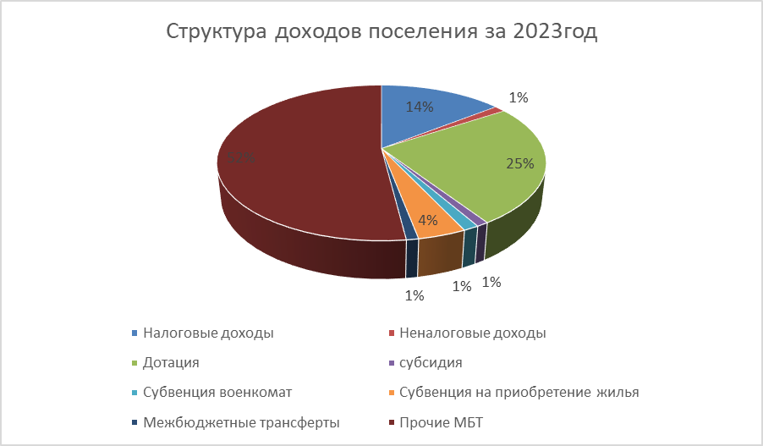

Налоговые и неналоговые доходы поступлений бюджета поселения к дотации составляет 62%, собственные доходы составляют 16% от общего поступления доходов.
Структура доходов наглядно показывает о большей доли финансовой помощи из вышестоящих бюджетов.

Сравнительный анализ поступления собственных доходов сельского поселения за 2022-2023года, структура собственных доходов и анализ поступления приведены в таблице ниже:
Таблица 3 структура поступлений собственных доходов поселения
(тыс.руб.)
№ п./п | Наименование доходов | 2022г |  | 2023г |  | % исполнения 2023г | Структура 2023г.% | Темп роста 2023гк 2022г
№ п./п | Наименование доходов | План | Факт | План | Факт
1 | Налог на доходы физических лиц | 841,00 | 787,998 | 724,00 | 849,665 | 117 | 19 | 108
2 | Доходы от уплаты акцизов | 1641,00 | 1864,679 | 1790,00 | 1968,513 | 110 | 44 | 106
3 | Единый сельскохозяйственный налог бюджету поселения на выравнивание уровня бюджетной обеспеченности | 27,00 | 37,060 | 39,617 | 23,837 | 60 | 1 | 64
4 | Налог на имущество | 250,00 | 528,012 | 435,00 | 489,022 | 112 | 11 | 93
5 | Земельный налог | 950,00 | 738,177 | 910,881 | 766,055 | 84 | 17 | 104
6 | Доходы, получаемые в виде арендной платы | 35,00 | 55,172 | 64,552 | 90,340 | 140 | 2 | 164
7 | Прочие поступления от использования имущества | 9,00 | 10,829 | 7,2 | 15,080 | 209 |  | 139
8 | Прочие доходы от компенсации затрат бюджетов сельских поселений | 0,00 | 0,00 | 0,00 | 0,320
9 | Административные штрафы | 50,00 | 6,000 | 10 | 1,504 | 15 |  | 25
10 | Инициативные платежи, зачисляемые в бюджеты сельских поселений (Благоустройство | 606,00 | 606,00 | 252,500 | 252,500 | 100 | 6 | 42
 | ИТОГО: | 4409,00 | 4633,928 | 4233,750 | 4456,836 | 105 | 100 | 96

В отчетном периоде в структуре налоговых и неналоговых поступлений бюджета поселения значительную долю имеют доходы от уплаты акцизов, земельный налог и налог на имущество, а также поступления от инициативных платежей:
    - Налог на доходы физических лиц составляет 849,665тыс. рублей или 19% от общего поступления собственных доходов;
    - Налог на имущество физических лиц - 489,022тыс. рублей или 11% от общего поступления собственных доходов
    - Земельный налог 766,055 тыс. рублей или 17 % от общего поступления собственных доходов
    - Единый сельскохозяйственный налог 23,837 тыс. рублей или 1% от собственных доходов.
    - Доходы от уплаты акцизов 1968,513 тыс. рубля или 44% от общего поступления собственных доходов
    - Прочие поступления от использования имущества, находящегося в собственности поселений 15,080 тыс. рублей или 0,3 % от общего поступления собственных доходов
    - Доходы, получаемые в виде арендной платы, а также средства от продажи права на заключение договоров аренды земли, находящиеся в собственности сельских поселений – 90,340тыс. руб. или 2% от общего поступления собственных доходов
    - Административные штрафы, установленные законами субъектов Российской Федерации об административных правонарушениях, за нарушение муниципальных правовых актов- 1,5тыс.руб. или 0,03%
от общего поступления собственных доходов.
    - Инициативные платежи, зачисляемые в бюджеты сельских поселений- 252,5тыс.руб. – 6%, от общего поступления собственных доходов.

Рисунок 4 – структура собственных доходов поселения за 2023год.
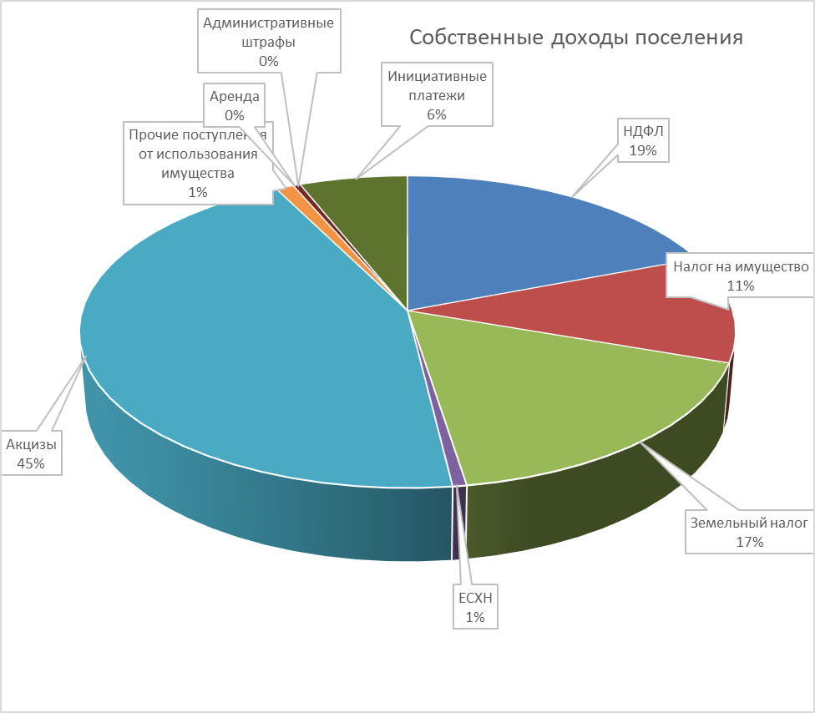

Анализ исполнения налоговых и неналоговых доходов Староювалинского сельского поселения за 2023год

Налоговые доходы за 2023 год при плане 3899,498 тыс. рублей
в бюджет поселения поступило 4097,092тыс. рублей. План по налоговым платежам исполнен
на 105 %
План налога на доходы с физических лиц выполнен на 117% при плане 724 тыс. рублей в бюджет поселения поступило 849,665 тыс. рублей.
План по доходам от уплаты акцизов выполнен на 110% при плане 1790 тыс. рублей в бюджет поселения поступило 1968,513тыс. рублей.
План по единому сельскохозяйственному налогу выполнен на 60% при плане 39,617тыс. рублей в бюджет поселения поступило 23,837 тыс. рублей.
План налога на имущество физических лиц выполнен на 112% при плане 435тыс. рублей поступило 489,022 тыс. рублей.
План по земельному налогу выполнен на 84 % при плане 910,881 тыс. рублей, в бюджет поселения поступило 766,055 тыс. рублей.
План по неналоговым доходам выполнен на 108% при плане 334,252 тыс. руб., поступило в бюджет 359,744тыс. рублей, поступили следующие платежи:

- Прочие поступления от использования имущества, находящегося в собственности поселений 15,080 тыс. рублей;
- Доходы, получаемые в виде арендной платы, а также средства от продажи права на заключение договоров аренды на земли, находящиеся в собственности сельских поселений – 90,340тыс.руб. (увеличение за счет заключения 2-х новых договоров аренды ).
- Административные штрафы, установленные законами субъектов Российской Федерации об административных правонарушениях, за нарушение муниципальных правовых актов -1,500тыс.руб. (штраф за бродячий скот в населенных пунктах).
- Инициативные платежи, зачисляемые в бюджеты сельских поселений ((Благоустройство территории кладбища в д. Новая Ювала Кожевниковского района Томской области)-252,500тыс.руб.

Муниципальный внутренний долг

Предельный объем муниципального долга поселения за 2023г. установлен в сумме ноль рублей, в том числе муниципальные гарантии ноль.
Дефицит (Профицит)
Муниципальное образование Староювалинского сельского поселения является высокодотационным, и предельный размер дефицита составляет 10% утвержденного общего годового объема доходов бюджета поселения без учета безвозмездных поступлений. Основным источником финансирования дефицита бюджета поселения в соответствии с Бюджетным Кодексом Российской Федерации является – изменение остатков средств на счетах по учету средств бюджета поселения в течение финансового года.
Фактически, в ходе исполнения бюджета поселения на 01 января 2024г сложился профицит в сумме 87,214 тыс. рублей.

В 2023 году на территории сельского поселения были выполнены работы :

- Подготовлен проект межевания земельных участков на проведение кадастровых работ по образованию и межеванию земельного участка, выделяемого в счет земельных долей в границах земельного участка с кадастровым номером 70:07:0000000:26, местоположение: Томская область, Кожевниковский район, в границах земель сельскохозяйственного назначения ТОО «Труд», в количестве 18 (восемнадцать) долей в сумме 170 158 рублей;
- Установлена базовая станция сотовой связи в с. Хмелевка в рамках программы: «Устранения цифрового неравенства» в сумме 4410,006тыс.руб.
- По разделу бюджета 0309 «Защита населения и территорий от чрезвычайных ситуаций природного и техногенного характера» - исполнение расходов составило в сумме 117 437,63 рублей (%), направлены на проведение опашки (противопожарные полосы) на территории сельского поселения в границах сел Старая Ювала, Елгай, Хмелевка и деревни Аптала, Новая Ювала, Зайцево, Старочерново.
- В рамках исполнения полномочий по содержанию автомобильных дорог, в 2023 году было заключены муниципальные контракты, расходы направлены:
- на выполнение работ по капитальному ремонту участка автомобильной дороги: ул. Советская (от дома №1 до дома №139) в с. Хмелевка Кожевниковского района Томской области. Устройство тротуара- расходы составили в сумме 3484999,86 рублей,
на выполнение работ по ремонту автомобильных дорог из ПГС в д. Аптала ул. Зеленая в сумме 858 454,66 рублей;
- на работы по зимнему содержанию автомобильных дорог расходы исполнены в сумме 787 779,00 рублей (в том числе подъездные дороги в селе Елгай (0,803км), деревня Старочерново (1,020км) – в сумме 61 292 рублей);
- выполнены работы по восстановлению изношенных слоев дороги из асфальтобетонного покрытия (ямочный ремонт), расходы составили в сумме 598 133,60 рублей;
- работы по отсыпки участка автомобильной дороги из ПГС по ул. Лесная, ул. Октябрьская в с. Старая Ювала Кожевниковского района Томской области в сумме 133 621,80 рублей;
- выполнены работы по нанесению дорожной разметки в близи образовательных учреждений (пешеходные переходы и искусственные неровности), в сумме 38 640 рублей;
- обсыпан участок автомобильной дороги до кладбища в д. Зайцево, из ПГС на сумму 30 000 рублей(в количестве 30 тонн);
- выполнены работы по обкашиванию обочин автомобильных дорог местного значения в с. Старая Ювала, с. Елгай, с. Хмелевка, д. Новая Ювала д. Зайцево д. Старочерново,) в сумме 54 617,94 рублей;
- строительный контроль по проверке качества выполненных работ расходы исполнены в сумме 141 532,69 рублей.

- В рамках благоустройства территории сельского поселения расходы составили в сумме 3 046 774,35 рублей, были выполнены работы:
- благоустройство территории кладбища в д. Новая Ювала, по программе ИБ ( проект: благоустройству территории кладбища в д. Новая Ювала Кожевниковского района Томской области) в сумме 1 524 896,74 руб.(установлен металлический штакетник, выполнены работы по отсыпки площадки из ПГС и установки контейнерной площадки).
- техническое обслуживание сетей уличного освещения в селах поселения – в сумме 171 144,00 рублей;
- расходы на оплату за электроэнергию (уличное освещение) – в сумме 617 877 рублей;
- приобретены светодиодные уличные светильники - в сумме 75 990 рублей;
- выполнены мероприятия по содержанию поселения в чистоте, в том числе на сбор, вывоз мусора, (с привлечением автотехники), всего в сумме 38 924, 43 рублей;
- проведены работы по аккарицидной обработке от клещей – в сумме 84 730,50 рублей;
- Выполнение работ по созданию мест (площадок) накопления твердых коммунальных отходов (изготовление и установка контейнерных площадок в количестве 8 штук вместимостью 2 контейнера ТКО на территории Староювалинского сельского поселения в сумме 296 000 рублей
- В рамках мероприятий по «ОХРАНЕ ОКРУЖАЮЩЕЙ СРЕДЫ» выполнены работы по ликвидации мест несанкционированного складирования отходов в окрестностях с. Елгай Кожевниковского района Томской области (70:07:0100040:183 (56.243179, 83.348359)). – 736,197 тыс.руб.
В течение 2023 года регулярно проводились санитарные дни по благоустройству территории общественных мест, по уборке кладбища, по ликвидации несанкционированных свалок.

Организация вопросов ЖКХ
В рамках улучшения качества воды в с. Хмелевка выполнены работы по ремонту системы водоснабжения по ул. Советская протяженностью 550 м. на сумму 1024674,4 работы выполнил КРМУП «Комремстройхоз». Ремонт удалось сделать в рамках программы ИБ.
Также ежегодно проводится промывка и хлорирование всех водонапорных башен, а на некоторых объектах работы проводятся неоднократно. Ведется работа по разъяснению о необходимости установки счетчиков учета воды, т.к. постоянно возникают вопросы по оплате за воду, особенно в летнее время за полив.
Проблемы с качеством воды остается быть самым актуальным вопросом среди населения.

Основные задачи, которые стоят перед администрацией поселения на 2024 год, сложные:

1. Продолжить работу по привлечению дополнительных средств в бюджет поселения, путем обеспечения участия в региональных и федеральных программах;
2. Обеспечить исполнение бюджета, увеличить долю собственных доходов;
3. Особое внимание уделить своевременности и полноте уплаты земельного налога и налога на имущество физических лиц.
4. Продолжить работу по инвентаризации земельных участков для выявления объектов, не учтенных в базах данных, используемых для налогообложения;
5. Активизировать работы по выявлению нарушений в сфере благоустройства и жизнедеятельности поселения для передачи актов в административную комиссию;
продолжать работу среди населения по уменьшению числа безнадзорных животных.

6. В планах на 2024 год привлечь денежные средства по программе «Инициативное бюджетирование» на реализацию проектов по решению задач местного значения:

1. Благоустройство территории кладбища в с. Старая Ювала Кожевниковского района, Томской области. (песочки)
2. Ремонт водопроводных сетей в с. Хмелевка Кожевниковского района, Томской области.(2 этап);
3. Обустройство контейнерных площадок с д. Новая Ювала,
4 Установка светодиодного освещения в д. Зайцево

7. Устройство тротуара в с. Хмелевка протяженностью 610 м., согласно решения суда, общая протяженность всего тротуара составляет 2446 метров;
8. Продолжить работы по установки в многодетных семьях АДПИ (Автономный дымовой пожарный извещателей).

Подводя итоги 2023 года, хочется отметить, что все, что было сделано на территории сельского поселения - это итог совместных усилий администрации поселения, всего депутатского корпуса, предприятий, организаций и учреждений, расположенных на территории поселения, а также жителей поселения.
Отдельные слова благодарности всем неравнодушным гражданам, предпринимателям, которые на протяжении всего года оказывали огромную помощь в сборе гуманитарной помощи военнослужащим, принимающим участие в специальной военной операции. Спасибо за внимание.

